Universidade do Estado do Rio de Janeiro

Instituto de Matemática e Estatística

Departamento de Informática e Ciência da Computação

Disciplina: Análise e Projeto de Sistemas

Extensão do Airbnb: *SafeServices*

Grupo: Camila Gusmão

Gabriel Cardoso

Hugo Lima

Murilo de Jesus

Victoria Velasco

Rio de Janeiro

Agosto/2015

*Sumário*

Resumo 3

Capítulo 1 – Introdução 4

1.1. Airbnb 4

1.2. SafeServices 4

1.3. Diagrama de Contexto 6

Capítulo 2 - Diagrama de Casos de Uso 9

2.1. Diagrama de Casos de Uso do Sistema 10

2.2. Descrição do Diagrama Casos de Uso 11

2.2.1. Descrição dos Atores 11

2.2.2. Descrição dos Casos de Uso 12

2.2.3. Descrição dos Relacionamentos 18

***Lista de Figuras***

Figura 1- Diagrama de Contexto 6

Figura 2- Diagrama de Casos de Uso 10

# Resumo

Este trabalho provê a comunicação de pessoas em diferentes lugares do mundo, afim de alugar uma acomodação e contratar serviços quando forem necessários, utilizando o aplicativo Airbnb com a implementação de uma extensão. Nesta extensão, o usuário terá diversas opções de serviços confiáveis na região em que estará localizada sua acomodação.

Para o desenvolvimento do trabalho foi utilizada a UML como ferramenta para modelagem de sistemas. A Linguagem de Modelagem Unificada (UML) é uma linguagem visual para especificar, construir e documentar os artefatos dos sistemas [1]. Além disso, ela ajuda a compreender melhor o sistema que será desenvolvido.

# Capítulo 1 – Introdução

Muitas pessoas, quando desejam viajar para outros países, enfrentam dificuldades em encontrar uma acomodação. Neste capítulo, apresentaremos o aplicativo Airbnb com a extensão SafeServices, que tem o propósito de facilitar o dia-a-dia das pessoas nos países e regiões em que se localizam.

## Airbnb

O aplicativo Airbnb propõe uma nova forma de viajar, que se baseia na confiança entre os usuários. Seu objetivo principal é facilitar a comunicação entre pessoas de diversos países, ajudando quem deseja alugar um imóvel por tempo determinado ou quem deseje viajar otimizando seus gastos com acomodações. Deste modo, os anfitriões cadastram seus imóveis com suas respectivas informações e fotos. O usuário escolhe a acomodação na região que lhe interessa, analisa as informações, assim como os comentários e indicações de hóspedes anteriores, e entra em contato com o anfitrião, caso queira alugar a acomodação.

## SafeServices

Com extensão para o aplicativo Airbnb, apresentamos o SafeServices, que será uma funcionalidade de guia de serviços, que juntando com os dados anterior a extensão, o usuário poderá escolher um serviço na região/país do seu interesse. Cada serviço é cadastrado por um anfitrião, que ao preencher as informações sobre seu imóvel, preenche também informações(nome, endereço, telefone) sobre um profissional de sua confiança que desempenha determinado serviço, como: empregada, mecânico, cuidador de idoso, babá, médico, enfermeira, advogado e etc.

O SafeService permite que o usuário contrate serviços a qualquer momento de sua estadia, tendo a facilidade de encontrar um serviço de confiança, perto de sua acomodação, sem precisar perder tempo procurando profissionais pela região em que está, o que seria difícil sem a extensão, pois os serviços oferecidos podem não ser confiáveis e a comunicação entre as pessoas também seria algo que dificultaria. Assim, o usuário pode selecionar o serviço desejado, escolher o profissional e contrata-lo. Ao escolher o profissional que deseja, suas informações aparecerão para o usuário, que poderá ligar, mandar mensagem ou e-mail( para aqueles que possuírem), acertando os detalhes( data, local, pagamento).

O pagamento destes serviços pode ser feito de duas maneiras: através da conta do profissional ou pessoalmente em dinheiro. A forma de pagamento deverá ser acertada entre o usuário e o profissional, sendo a melhor forma para ambos.

A medida que o usuário utiliza os serviços da extensão, o mesmo poderá avalia-los, caso queira, dando um “feedback” para que outras pessoas possam ver se o profissional é realmente confiável e desempenha um bom trabalho ou não. Desta forma, a extensão segue a mesma base do aplicativo principal, de trabalhar com a honestidade e confiança das pessoas.

## Diagrama de Contexto

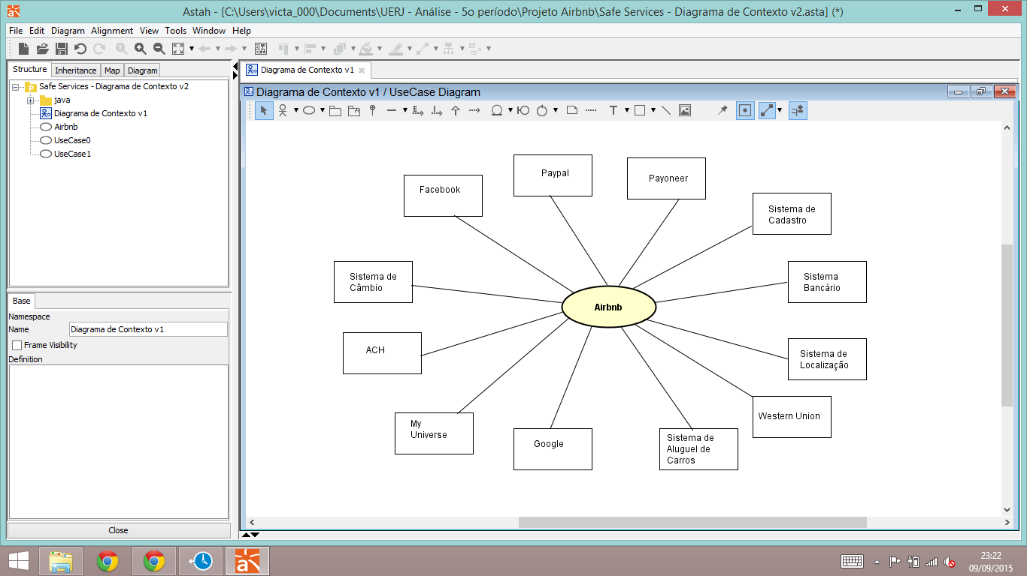

Figura - Diagrama de Contexto

Este diagrama apresenta oito sistemas externos ao sistema que esta sendo desenvolvido:

1. Sistema Bancário

Presente no *Airbnb* e incorporado aos sistemas externos da extensão *SafeServices*, seu objetivo é facilitar as transações financeiras entre anfitriões, prestadores de serviços e futuros hóspedes, para pagamento dos serviços disponibilizados no site.

1. Sistema de Cadastro

Presente no *Airbnb* e incorporado aos sistemas externos da extensão *SafeServices*, seu objetivo é fazer o cadastro de novos usuários, anfitriões e serviços que terão acesso tanto ao site quanto à extensão e poderão ser visualizados nos mesmos.

1. Sistema de Localização

Desenvolvido para a própria extensão, o Sistema de Localização, utilizará as informações obtidas através do GPS, com autorização do usuário, para fornecer informações sobre serviços cadastrados no site e próximos ao local que se encontra o usuário.

1. Sistema de Aluguel de Carros

O sistema apresenta opções de carros para aluguel de acordo com a empresa indicada pelo anfitrião. Este sistema já existe e será importado para o *SafeServices*.

1. MyUniverse

O sistema tem como objetivo auxiliar os hóspedes a terem informações sobre o local de suas acomodações, como telefones de emergência, pontos turísticos, e previsão do tempo. Este sistema é uma extensão já implementada para o *Airbnb*.

1. Google

Sistema utilizado para auxílio e coleta de informações de usuários que já possuem cadastro no *Google* e desejam utilizar as informações pessoais vinculadas à essa conta, para realizar seu cadastro no *Airbnb*. Este sistema já presente no *Airbnb,* será incorporado à extensão *SafeServices.*

1. Facebook

Sistema utilizado para auxílio e coleta de informações de usuários que já possuem cadastro na rede social *Facebook* e desejam utilizar as informações pessoais vinculadas à essa conta, para realizar seu cadastro no *Airbnb*. Este sistema já presente no *Airbnb,* será incorporado à extensão *SafeServices.*

1. Paypal

Sistema de pagamento online, já vinculado ao *Airbnb*. O *Paypal* é um sistema que permite a transferência de dinheiro entre indivíduos ou negociantes usando um endereço de [e-mail](https://pt.wikipedia.org/wiki/E-mail), assim, evitando métodos tradicionais como cheques e [boleto bancário](https://pt.wikipedia.org/wiki/Boleto_banc%C3%A1rio).

1. Payoneer

Sistema de pagamento online, já vinculado ao *Airbnb*. O *Payooner* é um sistema que permite a transferência de dinheiro entre indivíduos ou negociantes em escala global, com taxas inferiores ao *Paypal*, mas menos presente no mercado que o mesmo.

1. Western Union

Sistema de pagamento online, já vinculado ao *Airbnb*. O *Western Union* funciona como uma agência bancária virtual e segue o ideal do *Paypal* e *Payoneer*.

1. ACH

Sistema de pagamento online, já vinculado ao *Airbnb*. O *Automated Clearing House (ACH)* é uma rede virtual para transações financeiras no Estados Unidos, inclui atividades como depósito direto, boletos, entre outros.

# Capítulo 2 - Diagrama de Casos de Uso

O diagrama de casos de uso é um diagrama da UML que documenta o que o sistema do ponto de vista do usuário, analisando as principais funcionalidades do sistema e facilitando a sua comunicação com o analista de sistemas. Com esse diagrama, pode-se fazer o levantamento e validação dos requisitos funcionais do sistema. Este diagrama é composto por:

* Atores: são entidades externas com quem o sistema interage, ou seja, um tipo de usuário do sistema. Um ator representa um papel no sistema, mas um papel pode ser representado por diversos atores;

* Caso de uso: Representa uma funcionalidade do sistema desempenhada por um ator ou por outro caso de uso.

O conjunto de casos de uso pode ser dividido em dois tipos:

- Primário: que representam os objetivos básicos dos atores ao acessar o sistema;

- Secundários: que não trazem benefícios diretos para os atores, mas são necessários para que o sistema funcione adequadamente.

* Relacionamentos: É a interação entre os atores e o conjunto de casos de uso.

Os relacionamentos podem ser do tipo:

- Associativo entre atores e o conjunto de casos de uso;

- Generalização entre os atores;

- Dependência: extends e includes.

* 1. **Diagrama de Casos de Uso do Sistema**

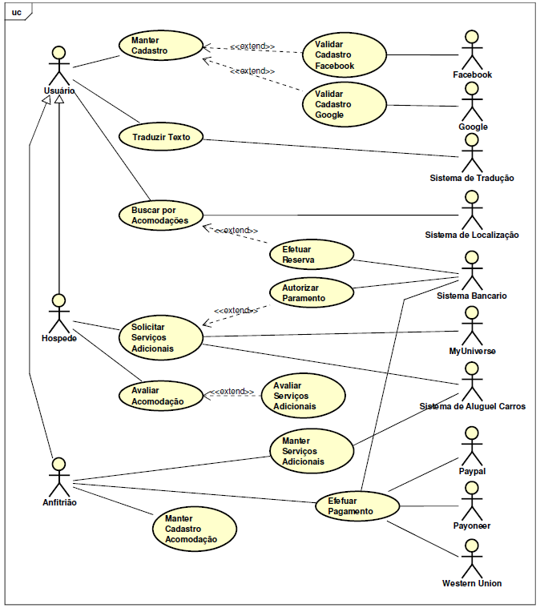

Figura - Diagrama de Casos de Uso

* 1. **Descrição do Diagrama Casos de Uso**
     1. **Descrição dos Atores**

Os atores são representados por um boneco com o nome do ator. Neste caso temos como atores:

Usuário:

O Usuário é uma pessoa que irá viajar e busca por uma acomodação na região/cidade de destino.

Anfitrião:

O Anfitrião é um usuário que cadastra seu imóvel para locação e cadastra serviços adicionais.

Hospede:

O Hospede é um usuário que solicita serviços adicionais na região que esta acomodada e os avalia.

Facebook:

O Facebook é uma rede social onde pessoas fazem seu perfil online, publicam fotos, vídeos, textos, status e se conectam com seus amigos para ver suas publicações.

Google:

O Google é uma rede online de pesquisa que contém diversas extensões, possibilitando que seu usuário possa editar textos, fazer tabelas, apresentações e ter um perfil social para publicar fotos, vídeos, textos e seguir seus amigos.

Sistema de Tradução:

O Sistema de Tradução é um sistema que permite ao usuário traduzir textos para sua língua materna.

Paypal:

O Paypal é um sistema que permite a transferência de dinheiro entre indivíduos ou negociantes, usando um endereço de e-mail.

Sistema Bancário:

O Sistema Bancário é um sistema que permite a transferência de dinheiro entre indivíduos ou negociantes, usando contas bancárias.

Payoneer:

O Payoneer é um sistema que permite o usuário comprar um cartão pré-pago com créditos para fazer pagamentos.

Western Union:

O Western Union é um sistema que permite a transferência de dinheiro de forma rápida.

Sistema Localização:

O Sistema de Localização é um sistema que permite ao usuário saber a sua localização no momento em que deseja, através de satélites.

Sistema de Aluguel de Carros:

O Sistema de Aluguel de Carros é um sistema que mostra os carros disponiveis para aluguel na região em que o usuário deseja.

MyUniverse:

O MyUniverse é um aplicativo de guia turístico que facilita a comunicação de seus usuários em lugares com idiomas diferentes do seu e além disso mostra ao usuário o que tem na região em que ele se encontra.

* + 1. **Descrição dos Casos de Uso**

Um caso de uso define uma funcionalidade do sistema. É representado por eclipses com o nome do caso de uso. Neste caso temos os seguintes casos de uso:

Manter Cadastro:

Neste caso de uso o usuário consegue se cadastrar no Airbnb, via criação de conta com e-mail (ou se logando pelo Facebook ou Google). O sistema faz a validação das informações fornecidas e o cadastro é concluído. Também é permitido ao usuário alterar seus dados cadastrais e cancelar o mesmo.

Validar Cadastro Facebook:

Quando o usuário deseja se cadastrar ao sistema do Airbnb, é possível efetua-lo através da sua conta do Facebook, poupando ao usuário tempo, pois não será necessário preencher os campos com suas informações, estas serão impostadas da sua conta do Facebook.

Validar Cadastro Google:

Ao acessar o sistema para efetuar o cadastro no Airbnb, o usuário tem a opção de realizar isto através da sua conta Google, não perdendo tempo preenchendo os campos com suas informações, pois estas serão importadas do Google pelo sistema.

Traduzir Texto:

O usuário entra no site e caso a pagina não esteja na sua língua materna, o mesmo pode selecionar o idioma que deseja através de uma barra de idiomas que fica no canto inferior direito da tela. Caso o usuário queira alterar o idioma mais de uma vez e em páginas diferentes, o mesmo poderá fazer isso acessando a mesma barra de idiomas que fica disponível em todas as páginas do site.

Buscar por acomodação:

Nome: Buscar por acomodação.

Identificador: CSU01

Importância:

* + Risco: alto.
  + Prioridade: alta.

Sumário: Cliente usa sistema para encontrar um imóvel para se acomodar.

Ator primário: Cliente

Atores Secundários:

* + GPS

Pré-condições:

* + O cliente deve possuir cadastro no sistema
  + O cliente deve estar logado

Fluxo Principal:

1. Cliente escolhe um local para se acomodar, datas de chegada e partida, a quantidade de hóspedes e outros filtros que lhe interesse.
2. Sistema apresenta todas as acomodações que fazem atendam os filtros selecionados.
3. Cliente confere as informações fornecidas a partir dos filtros por ele selecionados.
4. Cliente seleciona o imóvel de sua preferência.
5. Sistema apresenta as informações detalhadas sobre o imóvel que o cliente selecionou.
6. Cliente confirma a solicitação de reserva.
7. Sistema informa valores de estadia e porcentagem de garantia de reserva.
8. Cliente seleciona o modo de pagamento e informa os dados de cartão.
9. Sistema notifica solicitação de estadia, envia dados de reserva para anfitrião.
10. Anfitrião confirma estadia, sistema confirma pagamento e o caso de uso termina.

Fluxos Alternativos:

* + 1. Fluxo Alternativo: Falta de imóveis com os filtros selecionados

1. Se não há oferta disponível de imóvel com os filtros selecionados pelo cliente, o sistema informa o fato e pede para o cliente refinar os filtros.
2. Caso o cliente aceite, o caso de uso retorna para o passo 3 . Caso contrário, o caso de uso é encerrado.
   * 1. Fluxo Alternativo: Falta de imóveis na região
3. Se não há oferta disponível de imóvel na região escolhida pelo cliente, o sistema informa o fato para o cliente alterar a área de busca.
4. Caso o cliente aceite, o caso de uso retorna para o passo 1.Caso contrário, o caso de uso é encerrado.
   * 1. Fluxo Alternativo: Anfitrião rejeita hospedagem
5. Se o anfitrião não puder ou desejar receber o cliente, o sistema informa o fato e fornece a possibilidade de o cliente escolher outro imóvel.
6. Caso o cliente aceite, o caso de uso retorna para o passo 4. Caso contrário, o caso de uso é encerrado.

Fluxos de Exceção:

* + 1. Fluxo de Exceção: Desistência

Se o cliente desiste de se hospedar em um imóvel, o sistema confere se ele o fez dentro do prazo de não pagamento de multa. Caso contrário, o cliente paga uma multa. Além disso, o sistema informa ao anfitrião sobre o cancelamento de reserva e o caso de uso se encerra.

* + 1. Fluxo de Exceção: Indisponibilidade do imóvel

Se o imóvel ficar indisponível e o anfitrião não informou ao sistema antes de o cliente pesquisar as acomodações, o sistema informa o cliente que o imóvel não está disponível e cancela a solicitação, e o caso de uso retorna para o passo 2.

* + 1. Fluxo de Exceção: Cliente deseja alterar os filtros de busca por acomodação

Se o cliente não encontrar uma acomodação de sua preferência que esteja nos filtros selecionados por ele anteriormente, o cliente seleciona a opção ‘Mais Filtros’ e o caso de uso retorna para o passo 2.

* + 1. Fluxo de Exceção: Cliente não se interessa por imóvel selecionado na busca

Se o cliente ler os detalhes do imóvel selecionado e desejar analisar as outras opções de acomodação, ele seleciona a opção voltar, o sistema retorna para a lista de imóveis com os filtros selecionados anteriormente e o caso de uso retorna para o passo 3.

Pós Condições:

* + Cliente que reservou o imóvel deseja incluir mais um hóspede;
  + Cliente que reservou o imóvel deseja incluir mais algum item;
  + Cliente deseja saber alguma informações sobre a cidade;
  + Cliente deseja saber qual o melhor trajeto para se chegar ao local;
  + Anfitrião deseja saber informações sobre hóspedes.

Regras de negócio:

* + RN01: O anfitrião escolhe se cobra uma porcentagem (escolhida também pelo anfitrião) do valor de entrada como garantia de reserva
  + RN02: O cliente só pode se hospedar em um imóvel por vez utilizando um cadastro.

Efetuar reserva

O cliente escolhe um dos imóveis disponíveis após realizar a busca, podendo alterar ou incluir as datas de chegada e partida e a quantidade de hóspedes. Com esses dados informados, o sistema calcula o valor da hospedagem e, em alguns casos, informa a porcentagem do valor a ser paga como garantia da hospedagem. Após isso, o cliente seleciona a forma de pagamento. Caso não haja nenhum problema no pagamento e o anfitrião aceite receber o hóspede, a reserva é efetuada.

Manter Cadastro Acomodações

O usuário também pode se tornar um anfitrião, cadastrando a acomodação que deseja aluga preenchendo os campos com as informações que o sistema solicita. O anfitrião também pode alterar qualquer informação a qualquer momento, bem como retirar seu imóvel de anúncio.

Manter Serviços Adicionais

O anfitrião pode cadastrar serviços na extensão SafeService, indicando serviços locais como empregada, eletricista, encanador, empresas para aluguel de carros, mecânicos, advogados, babás, veterinários, entre outros serviços de sua confiança. A todo instante é possível alterar as informações cadastradas ou remover uma indicação.

Efetuar pagamento

O cliente efetua pagamento após efetuar a solicitação de reserva, confirmar os detalhes da hospedagem e conferir o valor a ser pago. O cliente pode abater o valor da hospedagem caso utilize um cupom de desconto. Além disso, em alguns casos o sistema informa ao cliente que ele deve pagar uma porcentagem do valor para garantir a hospedagem. Após isso, o cliente seleciona uma forma de pagamento e o sistema faz a validação dos dados no sistema de pagamento selecionado. O sistema de pagamento verifica se o cliente possui condições financeiras de fazer o pagamento e, caso seja possível, informa ao sistema Airbnb, que notifica o anfitrião que há uma reserva. Caso o anfitrião aceite receber o hóspede, ele informa ao sistema Airbnb a aprovação de reserva e o sistema Airbnb informa ao sistema de pagamento que pode ser realizado o pagamento da reserva.

Solicitar Serviços Adicionais

Para fazer uma solicitação, o hóspede deve entrar em seu menu pessoal e clicar sobre a opção “Serviços Adicionais”, desativada para usuários comuns. Uma tela de busca será exibida, na qual o hóspede deve inserir as palavras-chaves para o serviço procurado. Para refinar a busca, há a opção de escolher diversos filtros disponíveis.

Avaliar Acomodação

O Airbnb incentiva que os hóspedes façam comentários e avaliem os seus anfitriões e acomodações. Para isso, o sistema gera uma notificação de Comentário Pendente para a conta do usuário quando este finaliza sua estadia. Essa notificação aparecerá no menu pessoal, em Seus Comentários. Assim que o comentário for enviado e a avaliação realizada, a notificação sumirá.

Avaliar Serviços Adicionais:

O hospede entra no aplicativo para avaliar a acomodação em que ficou e caso queira, o mesmo pode avaliar os serviços adicionais solicitados durante a sua estadia. Caso o hospede queira, poderá avaliar os serviços solicitados em outro momento.

* + 1. **Descrição dos Relacionamentos**

Um relacionamento define a forma de interação entre atores, casos de uso e entre um ator e um caso de uso. Neste trabalho constatamos os seguintes relacionamentos:

* Extend:

Uma interação entre casos de uso que mostra uma relação de extensão entre eles. Por exemplo, a interação entre Efetuar Reserva e Buscar por Acomodação que apresenta a ideia de que o usuário pode Efetuar uma reserva após buscar por acomodação ou apenas buscar por acomodação, pois Buscar por Acomodação é um caso de uso completo.

* Associação:

A interação entre ator e caso de uso onde há troca de informações entre eles. Por exemplo, Usuário e Buscar Acomodação.

* Herança:

Uma interação entre atores que faz o mapeamento das permissões do sistema. Por exemplo, no diagrama o ator Anfitrião herda características do ator Usuário, assim um Anfitrião pode desempenhar todas as atividades que um Usuário desempenha, porém um Anfitrião tem permissões a mais que um Usuário, como: Manter Cadastro Acomodações, Manter Serviços Adicionais.